1. **Дневник практики:**

|  |  |
| --- | --- |
| **Дата** | **Краткое содержание работы, выполненное студентом, в соответствии с индивидуальным заданием** |
| 1 день | Познакомилась с организацией работы МФПУ «Синергия» и его структурой. Совместно с руководителем обозначила цель и задачи практики. Ознакомилась с нормативной правовой базой работы МФПУ «Синергия». Проходил инструктаж по требованиям охраны труда и пожарной безопасности. |
| 2 день | Проанализировали организационную структуру предприятия (организации, учреждения) |
| 3 день | Описание места, функций и полномочий службы персонала в организационной структуре, охарактеризовать порядок ее взаимодействия с другими подразделениями. |
| 4 день | Ознакомилась с особенностями организации кадровой работы и управления персоналом. |
| 5 день | Ознакомилась с правилами внутреннего трудового распорядка. |
| 6 день | Ознакомилась со структурой, делопроизводством, содержанием и методами работы. |
| 7 день | Выходной. |
| 8 день | Анализ динамики качества человеческого капитала организации, собрать соответствующую кадровую статистику за последние три полных года функционирования организации |
| 9 день | Анализ показателей производительности труда в исследуемой компании, выявить факторы, оказывающие как положительное, так и отрицательное влияние на рост (снижение) производительности труда в компании, провести взаимосвязь изменения уровня производительности труда с эффективностью системы HR- менеджмента исследуемой организации. |
| 10 день | Изучение конкурентных преимуществ и недостатков организации, связанных с текущими показателями производительности труда |
| 11 день | Ознакомилась с практикой делового этикета в организации |
| 12 день | Исследование существующего психологического климата в организации ООО "Маяк" |
| 13 день |
| 14 день | Выходной. |
| 15 день | Анализ и обобщение результатов практики подготовка отчета о прохождении практики |
| 16 день |

СОДЕРЖАНИЕ

**ВВЕДЕНИЕ** 4

1. Организационная структура предприятия 7

2. Кадровая политика ООО «Маяк» 8

3. Исследование существующего психологического климата в организации ООО "Маяк" 22

4. Разработка рекомендаций по улучшению психологического климата в организации ООО "Маяк" 27

ЗАКЛЮЧЕНИЕ 30

СПИСОК ИСПОЛЬЗОВАННЫХ ИСТОЧНИКОВ 32

ПРИЛОЖЕНИЕ 34

**ВВЕДЕНИЕ**

Переход экономики России от административно-командной системы к рыночным отношениям вызывает необходимость определения новых подходов к решению проблемы эффективности экономики, качества жизни населения.

Среди этих проблем значительное внимание приобретают проблемы, связанные с управлением маркетинговой деятельности на предприятиях. Подготовка специалистов по маркетингу - основа экономического развития предприятий в условиях рыночной экономики, и от эффективности управления маркетинговой деятельности на предприятии зависят как общие показатели, характеризующие эффективность деятельности предприятия, так и его конкурентоспособность в целом.

До настоящего времени ученые и руководители практики всегда влияли на сотрудников, на работу рабочего коллектива. Хорошая социальная атмосфера команды может обеспечить эффективность взаимодействия ее членов, взаимную поддержку для достижения организационных целей и сплоченности команды. Коллективное достижение поставленных целей позволяет добиться плодотворных результатов в деятельности, обеспечивая тем самым высокую эффективность работы предприятия. В то же время социальная атмосфера является показателем уровня развития команды и ее резерва, который может быть реализован более полно. В свою очередь, это связано с перспективой усиления социальных факторов в производственных структурах и улучшения организации и условий труда.

Объектом практики является ООО "Маяк".

Предметом исследования является деятельность руководства ООО «Маяк» по созданию и управлению социально-психологическим климатом в коллективе.

Целью практики является углубление и закрепление на практике, полученных в результате обучения, теоретических знаний по маркетингу, менеджменту, экономики, организации и планирования деятельности предприятий на примере ООО "Маяк".

В соответствии с поставленной целью практики необходимо решить следующие задачи:

* Проанализировать организационную структуру предприятия (организации, учреждения).
* Ознакомиться с особенностями организации кадровой работы и управления персоналом.
* В процессе личного общения с руководителями бизнес - подразделений организации определить степень их удовлетворенности работой службы персонала.
* Проанализировать динамику качества человеческого капитала организации, собрать соответствующую кадровую статистику за последние три полных года функционирования организации.

Данная работа представляет собой отчет по практике.

## Специфика детятельности

Кафе ООО "Маяк" предоставляет следующие услуги:

- услуги общественного питания;

- услуги по организации потребления товаров и услуг: организация и обслуживание торжеств, семейных обедов, культурных мероприятий в зонах отдыха, бронирование столиков в кафе;

- развлекательные услуги: организация музыкальных услуг;

- другие услуги: упаковка продуктов питания и продуктов, оставшихся после обслуживания клиентов; упаковка кулинарных изделий, приобретенных в заведении; гарантированное хранение личных вещей (верхней одежды, сумок и ценностей) потребителя.

Кафе общественного питания - это сервис по производству, продаже и организации потребления ограниченного ассортимента блюд и продуктов простого производства из всех основных групп различных видов сырья, закупаемых товаров и винно-водочных изделий, по сравнению с ресторанами.

В последние годы характер производства общественного питания претерпел значительные изменения в связи с индустриализацией промышленности. Согласно действующей организации общественного питания, они различаются: производство с использованием сырья; полуфабрикаты; производственные операции с использованием сырья и полуфабрикатов.

В ООО "Маяк" характер производства неоднозначный, то есть предприятие работает с сырьем и полуфабрикатами.

Ассортимент продукции очень разнообразен, для ее приготовления используются различные виды сырья. Разнообразие продуктов позволяет полностью удовлетворить потребительский спрос, хотя и усложняет организацию производства: многие виды сырья требуют особых условий хранения, разные помещения для механического приготовления.

## Кадровая политика ООО «Маяк»

Основной целью кадровой политики ООО «МАЯК» является:

- построение хорошо адаптируемого к условиям рынка предприятия;

- полное и своевременное удовлетворение потребностей в трудовых ресурсах необходимого качества и количества;

- обеспечение высокого уровня профессиональной подготовки персонала;

- сохранение капитала традиций, накопленных в Обществе;

- формирование прогрессивной корпоративной культуры.

Кадровая политика ООО «МАЯК» в области управления человеческими ресурсами реализуется согласно следующим принципам:

- осуществление единой политики в отношении персонала ООО «МАЯК»;

- высококвалифицированный персонал - основа для достижения конкурентоспособности в рыночных условиях;

- создание в сфере труда и производства условий для эффективного использования каждого сотрудника, повышения его работоспособности и всестороннего развития личности;

- побуждение работников к инициативе, сотрудничеству, принятию на себя большей ответственности за результаты деятельности Общества;

- сохранение и умножение корпоративных ценностей, развитие фирменного патриотизма;

- сохранение и развитие социальной сферы в ОАО, проявление заботы о персонале, об условиях труда и быта.

Таблица 1

**Кадровая политика ООО «МАЯК»**

|  |  |  |
| --- | --- | --- |
| Задачи | Действия | Результат |
| Оптимизация и стабилизация кадрового состава ключевых структурных подразделений ООО «МАЯК» | - сокращение числа уровней управления;  четкое зонирование полномочий | Приведение к оптимальным уровням управляемости |
| Создание эффективной системы мотивации сотрудников ООО «МАЯК» | реализация корпоративных проектов;  формирование и укрепление деловой корпоративной культуры ООО «МАЯК» | Снижение текучести кадров, повышение уровня лояльности к предприятию |
| Повышение  производительности труда | внедрение новых технологий и систем управления  рациональная расстановка персонала с учетом индивидуальных особенностей работников;  создание и поддержание жесткого организационного порядка на предприятии, укрепление трудовой и производственной дисциплины  оплата труда в зависимости от личного вклада; | Рост производительности труда, приведение к системе взаимозаменяемости работников на различных производственных участках |
| Создание и развитие системы обучения и повышения квалификации руководителей, специалистов и служащих | реализация программ обучения  - аттестация руководящих работников и специалистов;  формирование и продвижение кадрового резерва. | Повышение уровня квалификации работников предприятия. Обеспечение высокого качества подбора квалифицированного персонала и последующего непрерывного его развития с упором на развитие руководящего состава. |

Директор кафе отвечает за организацию и результаты всей деловой и производственной деятельности, он контролирует выполнение плана показателей деловой, хозяйственной и финансовой деятельности кафе. Он отвечает за культуру обслуживания клиентов, качество продукции, учет и контроль состояния, сохранность материальных ценностей, соблюдение трудового законодательства. Менеджер лично принимает решение о подборе и расстановке кадров.

Директор компании должен:

- организовать четкое и систематическое снабжение предприятия сырьем, продукцией, полуфабрикатами, материалами и техническим оборудованием;

- следить за работой всех участников компании, соблюдением правил торговли, гигиены и гигиены, безопасности;

- осуществлять научную организацию труда;

- обеспечить, чтобы все сотрудники строго соблюдали внутренние правила.

В то же время директор кафе управляет материальными ресурсами, приобретает имущество и предметы снабжения, заключает контракты и соглашения, перемещает, увольняет (в соответствии с нормами трудового законодательства), поощряет работников и налагает на них дисциплинарные взыскания.

Директор самостоятельно решает, кому и на сколько увеличить зарплату в пределах полученных средств. Это увеличение за счет самой компании. Размер фонда оплаты труда зависит от дохода, который кафе получает от продажи продуктов. При определении размера фонда оплаты труда (согласно стабильному стандарту) следует обеспечить более высокие темпы роста товарооборота.

Поскольку наличные платежи могут увеличиваться только по мере роста доходов от кофе, задача менеджера состоит в том, чтобы получать от каждого сотрудника реальные результаты в улучшении качества продукции, сохранении сырья и материалов, снижении затрат и потерь и повышении прибыльности компании.

Команду возглавляет компетентный, предприимчивый руководитель, который умеет работать с людьми и способен использовать результаты научно-технического прогресса, принимать самостоятельные решения и эффективно использовать ресурсы, полученные командой.

Менеджер по персоналу - занимается подбором и обучением новых сотрудников, подготовкой их документов, всеми аспектами управления персоналом.

Бухгалтерский учет - выполняет весь финансовый (налоговый и административный) учет кафе.

В обязанности руководителя производства входит:

- изучить потребительский спрос;

- обеспечить рациональное использование сырья и организовать кулинарную обработку сырья в соответствии с технологическими правилами приготовления высококачественных блюд;

- составить графики работы и размещения;

- обеспечить соблюдение правил гигиены и гигиены труда, охраны труда и техники безопасности;

- своевременно представлять финансовую отчетность об использовании товарно-материальных ценностей.

Шеф-повар отвечает за работу производственных цехов и управляет поварами. Он имеет право требовать от работников неукоснительного соблюдения правил техники приготовления пищи и правил гигиены, расставлять работников в соответствии с требованиями производства и их квалификацией.

В соответствии с ГОСТ 507620 - 95, обслуживающий персонал относится к следующим категориям работников: менеджер зала, официант, бармен, повар, оператор гардероба.

Персонал одет в специально предписанную униформу и санитарную одежду. Форма участников в раздевалках, залах, официантах и ​​барменах обеспечивает стильное единство в компании. Все сотрудники носят специальные значки с логотипом компании и своим именем.

Менеджер раздевалки получает от гостей одежду, обувь и другие личные вещи (зонты, портфели и т. Д.), А взамен выдает этикетку с указанием места хранения предметов, за безопасность которых он несет ответственность. После введения бренда, он дает посетителям одежду и другие вещи и помогает им одеться. Если гость теряет оценку, он оштрафован.

Менеджер зала управляет всей работой официантов, барменов, шкафов, уборщиков комнат, туалетов, посудомоечных машин и т. Д. Менеджер обязан: проверять персонал в соответствии с правилами обслуживания гостей, внутренними распорядками, личной гигиеной, униформой; обеспечить своевременную подготовку зала к обслуживанию. В течение дня менеджер обычно находится в холле, следит за поддержанием чистоты и порядка. Менеджер приветствует гостей и помогает им выбрать места, поручая официантам другой сервис. В конце смены менеджер обязан наблюдать за уборкой зала, доставкой кассового аппарата и записывать в специальный дневник инструкции, которые необходимо выполнить для следующей смены.

Мы оценим количество и качественный состав сотрудников компании с 2017 по 2019 год. В таблице 1

**Таблица 1**

**Оценка состава работников предприятия ООО «Маяк» за 2017-2019 годы**

|  |  |  |  |  |  |  |
| --- | --- | --- | --- | --- | --- | --- |
| **Показатель** | **По периодам чел.** | | | **Структура в %** | | |
| **2017** | **2018** | **2019** | **2017** | **2018** | **2019** |
| **Руководитель** | 1 | 1 | 1 | 8,3 | 8,3 | 11,1 |
| **Специалисты** | 2 | 2 | 2 | 16,7 | 16,7 | 22,2 |
| **Работки торгового зала** | 9 | 9 | 6 | 75 | 75 | 66,7 |
| **Всего** | 12 | 12 | 9 | 100 | 100 | 100 |

На базе данных таблицы 1 видно, что на количество работников 12 человек в 2017-2018 гг. и на 9 человек в 2019 г. достаточно одного руководителя. Специалистами считаются начальник отдела розничных продаж и главный бухгалтер, их численность остается неизменной. Изменение численности сотрудников происходит за счет изменения численности работников торгового зала. Они составляли в 2017 -2018 г. по 75% от общей численности работников, а в 2019 г. структура работников изменилась за счет снижения численности работников торгового зала.

Далее дадим оценку структуре персонала организации.

Структуру персонала в 2017-2019 годах ООО «Маяк» рассмотрим на рисунке 1.

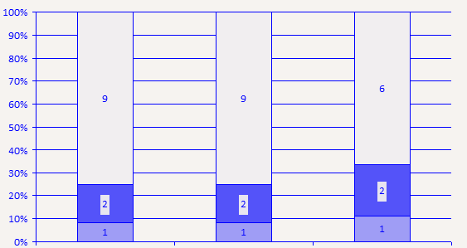



**Рисунок 1. Структура работников ООО «Маяк» в 2017-2019 годах**

На основании данных таблицы 1 и рисунка 1 видно, что при неизменности численности руководителей и специалистов, их удельный вес в структуре персонала изменялся из года в год из-за изменения численности работников торгового зала.

         Удельный вес работников торгового зала в 2019 г. снизился с 75% до 66,7%. Соответственно изменилась доля специалистов с 16,7% до 22,2%. Удельный вес руководителя в составе работников предприятия возрос с 8,3% в 2017-2018 гг. до 11,1% в 2019 г.

         Рассмотрим динамику численности работников ООО «Маяк» в 2017-2019 годах в таблице 2.

**Таблица 2**

**Динамика численности работников ООО «Маяк» за период 2017-2019 годах**

|  |  |  |  |  |  |  |  |
| --- | --- | --- | --- | --- | --- | --- | --- |
| **Показатель** | **По периодам человек** | | | **Динамика** | | **Темп роста %** | |
| **2017** | **2018** | **2019** | **2018 к**  **2017** | **2019 к**  **2018** | **2018 к**  **2017** | **2019 к**  **2018** |
| **Руководитель** | 1 | 1 | 1 | 0,0 | 0,0 | 100,0 | 100 |
| **Специалисты** | 2 | 2 | 2 | 0,0 | 0,0 | 100,0 | 100 |
| **Работники отдела продаж** | 9 | 9 | 6 | 0,0 | -3,0 | 100,0 | 66,7 |
| **Всего** | 12 | 12 | 9 | 0,0 | -3,0 | 100,0 | 75 |

На основании данных таблицы 2 делаем вывод, что динамика численности персонала предприятия отрицательная, т.к. в 2019 г. количество отдела продаж снизилось на 3 человека или на 33,3% по сравнению с показателем 2017-2018 гг. Количество руководящих работников и специалистов осталось неизменным.

Исходя из факта снижения выручки персонала и роста производительности труда работников при снижении численности работников на предприятии можно сделать вывод, что для выполнения плана по выручке предприятию недостаточно текущей численности работников.

Известно, что качество работы персонала зависит не только от объективных причин, но и от субъективных в зависимости от вклада в основную деятельность каждого члена производственного коллектива. Поэтому имеет значение множество факторов, которые в той или иной мере оказывают влияние на персонал во время работы и во внерабочее время.

Проведем анализ динамики персонала по различным признакам: гендерному, уровню образования и возрастным категориям.

Динамика персонала по гендерному признаку рассмотрим в таблице 3.

**Таблица 3**

**Динамика численности работников предприятия ООО «Маяк» за период 2017-2019 годах по гендерному признаку**

|  |  |  |  |  |  |  |  |
| --- | --- | --- | --- | --- | --- | --- | --- |
| **Показатель** | **По периодам, чел** | | | **Динамика, чел** | | **Темп роста, %** | |
| **2017** | **2018** | **2019** | **2018 к**  **2017** | **2019 к**  **2018** | **2018 к**  **2017** | **2019 к**  **2018** |
| **Мужчины** | 4 | 5 | 3 | 1 | -2 | 125 | 60 |
| **Женщины** | 8 | 7 | 6 | -1 | -1 | 87,5 | 87,5 |
| **Всего** | 12 | 12 | 9 | 0 | -3 | 100 | 75 |

На основании данных таблицы 12 видно, что в 2018 г. снизилось количество женщин в кадровом составе предприятия на 1 человека, при этом количество мужчин возросло на 25% или на 1 человека. В 2019 г. численность женщин снизилась на 1 человека или на 14,3% по сравнению с 2018 г., численность мужчин снизилась на 2 человека или на 40% по сравнению с 2019 годом.

         Динамику персонала ООО «Маяк» по возрасту рассмотрим в таблице 4.

**Таблица 4**

**Динамика численности работников предприятия ООО «Маяк» в 2017-2019 годах по возрасту**

|  |  |  |  |  |  |  |  |
| --- | --- | --- | --- | --- | --- | --- | --- |
| **Показатель** | **По периодам, чел** | | | **Динамика, чел** | | **Темп роста, %** | |
| **2017** | **2018** | **2019** | **2018 к**  **2017** | **2019 к**  **2018** | **2018 к**  **2017** | **2019 к**  **2018** |
| **До 20 лет** | 2 | 1 | 1 | -1 | 0 | 50 | 100 |
| **20-35 лет** | 7 | 6 | 4 | -1 | -2 | 85,7 | 66,7 |
| **36-40 лет** | 2 | 1 | 3 | -1 | 2 | 50 | 300 |
| **41-50 лет** | 1 | 2 | 1 | 1 | -1 | 200 | 50 |
| **Всего** | 12 | 12 | 9 | 0 | -3 | 100 | 75 |

На основании данных таблицы 4 можно сделать вывод, что наблюдается в 2018 г. положительная динамика по изменению численности работников в возрасте 36-40 лет, численность персонала в этом возрасте в 2019 г. возросла в 3 раза, численность персонала в возрасте до 20 лет в 2019 г. осталась неизменной, в остальных возрастных категориях численность персонала снижается: в категории 20-35 лет численность персонала снизилась на 33,3%, в возрасте 41-50 лет – на 50%, что говорит об увеличении персонала более молодого возраста.

Анализ динамики персонала ООО «Маяк» по уровню образования проведем в таблице 5.

**Таблица 5**

**Динамика численности работников предприятия ООО «Маяк» в 2017-2019 годах по уровню образования**

|  |  |  |  |  |  |  |  |
| --- | --- | --- | --- | --- | --- | --- | --- |
| **Показатель** | **По периодам, чел** | | | **Динамика, чел** | | **Темп роста, %** | |
| **2017** | **2018** | **2019** | **2018 к**  **2017** | **2019 к**  **2018** | **2018 к**  **2017** | **2019 к**  **2018** |
| **Высшее образование** | 3 | 5 | 5 | 2 | 0 | 166,7 | 100 |
| **Средне-специальное образование** | 5 | 5 | 3 | 0 | -2 | 100 | 60 |
| **Среднее образование** | 4 | 2 | 1 | -2 | -1 | 50 | 50 |
| **Всего** | 12 | 12 | 9 | 0 | -3 | 100 | 75 |

На основании данных таблицы 5 можно сделать вывод, что в организации снижается численность работников со средним образованием в 2018 г. по сравнению с 2017 г. на 2 человека и возрастает численность работников с высшим образованием на 2 человека. В 2019 г. численность работников с высшим образованием остается неизменной, однако снизилась численность работников со средне-специальным образованием на 2 человека и со среднем образованием на 1 человека.

Это происходит из-за того, что работники организации за свой счет повышают уровень своего образования и из-за отсутствия возможности карьерного роста в организации, меняют место работы в соответствии с полученной квалификацией.

Работники предприятия в своем большинстве работают на предприятии достаточно стабильно. За все время работы на предприятии создался костяк основных работников, которые работают на предприятии постоянно.

Движение персонала на предприятии происходит по различным причинам, среди которых есть причины, которые могут быть охарактеризованы «по собственному желанию» и причины «по различным обстоятельствам», в том числе по приказу работодателя могут быть увольнение за невыполнение служебных обязанностей, по сокращению штатов, за неоднократное нарушение дисциплины и по другим причинам, которые должны быть подтверждены какими- либо документами.

Работники ООО «Маяк» за период 2017-2019 гг. увольнялись исключительно по собственному желанию.

Оценим динамику численности работников коэффициентным методом в таблице 6.

**Таблица 6**

**Анализ динамики численности работников ООО «Маяк» за период 2017-2019 гг. коэффициентным методом**

|  |  |  |  |  |  |  |  |
| --- | --- | --- | --- | --- | --- | --- | --- |
| **Показатель** | **По периодам, чел** | | | **Динамика, чел** | | **Темп роста, %** | |
| **2017** | **2018** | **2019** | **2018 к**  **2017** | **2019 к**  **2018** | **2018 к**  **2017** | **2019 к**  **2018** |
| **Списочная численность на начало года** | 12 | 12 | 12 | 0 | 0 | 100 | 100 |
| **Принято в течении года, чел** | 4 | 2 | 1 | -2 | -1 | 50 | 50 |
| **Выбыло в течении года, чел** | 4 | 2 | 4 | -2 | 2 | 50 | 200 |
| **В т.ч уволено по собственному желанию** | 4 | 2 | 4 | -2 | 2 | 50 | 200 |
| **Списочная численность на конец года** | 12 | 12 | 9 | 0 | -3 | 100 | 75 |
| **Среднесписочная численность человек** | 12 | 12 | 10,5 | 0 | -1,5 | 100 | 85,5 |
| **Коэффициент по приему. коэфф** | 0,333 | 0,167 | 0,095 | -0,167 | -0,071 | 50 | 57,1 |
| **Коэффициент по выбытию, коэфф** | 0,333 | 0,167 | 0,381 | -0,167 | 0,214 | 50 | 228,6 |
| **Коэффициент текучести кадров, коэфф** | 0,333 | 0,167 | 0,381 | -0,167 | 0,214 | 50 | 228,6 |
| **Коэффициент постоянства кадров, коэфф** | 0,333 | 0,667 | 0,381 | 0,333 | -0,286 | 200 | 57,1 |

На основании данных таблицы 6 видно, что несмотря на то, что численность персонала ООО «Маяк» за период 2017-2019 гг. стабильна, но наблюдается текучесть кадров. Коэффициент оборота по приему персонала в 2017 г. составляет 0,333 пункта, а уже к 2018 г. он снижается на 0,167 пункта, а к  2019 г. еще на 0,071 пунктов.

Коэффициент оборота по выбытию персонала к 2019 г. составляет 0,381 пунктов, что на 0,214 пункта выше показателя 2018 г. или в 2,3 раза выше.

В связи с тем, что увольнение персонала происходило исключительно по заявлению, то и коэффициент текучести кадров совпадает с коэффициентом по выбытию персонала и имеет отрицательную динамику в 2018 г. по сравнению с 2016 г. и положительную динамику в 2019 г. по сравнению с 2018г.

В 2019 г. коэффициент постоянства кадров составил 0,381 пункт, что выше показателя 2017 г. на 0,048 пунктов (0,381-0,333).

На основании проведенного анализа состава кадров по количеству и качеству можно сделать вывод, что большинство работников предприятия ООО «Маяк» имеют высшее или средне-специальное образование, что позволяет руководителю осуществлять совмещение должностей. Однако, загруженность персонала не способствует повышению производительности труда, т.к. руководитель предприятия не учитывает некоторые факторы, связанные с усталостью и профессиональным выгоранием при наличии длительного времени большой нагрузки как моральной, так и физической.

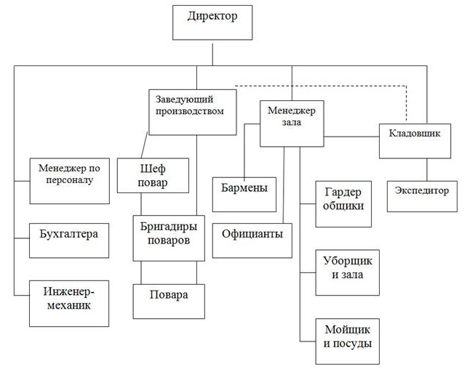

**Рисунок 2. Схема организационно-управленческой структуры организации**

Плохие отношения могут привести к высокой текучести кадров, усилению конфликтов, снижению эффективности работы и зачастую снижению репутации организации. Лидеры обычно только замечают заявленные последствия, но не знают причин их возникновения. Иногда лидер не видит реальной причины деградации команды, но направляет работу в неправильном направлении, что, конечно, не улучшает ситуацию. Поэтому важно организовать ответственное лицо для изучения текущего состояния психосоциального климата и принять необходимые меры для его улучшения на основе результатов исследования. Основные приемами, которые позволяют изучать психосоциальную среду в организации.

Во-первых, необходимо выяснить значение слова «социально-психологический климат». Психосоциальная атмосфера в команде является сложным комплексным показателем, который отражает внутреннее состояние всего сообщества, не только сумму чувств его членов, но и его способность достигать общих целей. Основными факторами, формирующими психосоциальный статус команды, являются:

1. Эмоциональное отношение сотрудников к деятельности;

2. Отношения между членами команды;

3. Отношения между подчиненными и менеджерами;

4. Факторы в организации работы;

5. Экономические (материальные) факторы, поддерживающие рабочую силу.

Конечно, приведенный выше список не является исчерпывающим: при необходимости его можно доработать и расширить как часть конкретного исследования.

Если целью исследования является анализ и оценка психосоциального статуса команды, для достижения этой цели необходимо решить следующие задачи:

1. Определить эмоциональное отношение сотрудников к своей общей деятельности;

2. Определить характер отношений между членами команды;

3. Определить характер взаимоотношений между подчиненными и руководителями;

4. Определить степень удовлетворенности работников формальными факторами организации труда;

5. Определить степень удовлетворенности экономическими (материальными) факторами, поддерживаемыми трудовыми ресурсами.

После формулирования цели и задач исследования необходимо выбрать метод сбора данных. Как наиболее эффективный метод сбора данных в больших и средних командах, мы рекомендуем вам использовать анкету, которая при определенных условиях может обеспечить высокую степень достоверности для честности ответов. Эти условия следует рассмотреть более подробно.

Чтобы заинтересовать респондента в честных ответах, необходимо обеспечить анонимность представления данных и объяснить, что результаты опроса будут представлены в общем виде. Эта информация должна быть предоставлена ​​не только интервьюируемому в предварительном отчете о предстоящей анкете, но также и интервьюируемому непосредственно перед опросом. Кроме того, информирование респондентов о цели опроса поможет обеспечить честные ответы. Перед проведением опроса рекомендуется проинформировать всех респондентов об опросе и принять меры по улучшению климата команды на основе результатов опроса. Если бы интервьюируемые знали, что их мнения действительно могут изменить ситуацию, они были бы более честными.

Все больше экспертов проводят такие исследования с помощью онлайн-опросов. Их преимущества заключаются не только в том, что автоматизированная система позволяет быстро собирать данные и предоставлять результаты, но и в том, что она обеспечивает необходимые условия для успешного расследования. Заполнение бумажного вопросника на рабочем месте может снизить искренность ответа респондента: поскольку респондент подойдет к оцениваемому предмету, он может чувствовать себя некомфортно и преувеличенным как коллега. Когда респондента нет на рабочем месте и в менее тревожной обстановке, он сможет ответить правдиво. Кроме того, некоторые сотрудники могут беспокоиться об анонимности своего ответа. Конечно, причина такого опыта не включена в онлайн-опрос, что также может повлиять на рост искренности ответов респондентов.

## 3. Исследование существующего психологического климата в организации ООО "Маяк"

Мнение респондентов о создании благоприятного социально-психологического микроклимата групп, работающих в ООО "Маяк", заключается в том, что слаженная работа рабочей группы по услугам компании влияет на деятельность и достижение целей организации. Рисунок 1. Работая в компании, большинство сотрудников ответили, что для них важен общий настрой: оптимизм, поддержка, взаимопомощь, в целом позитивный настрой.

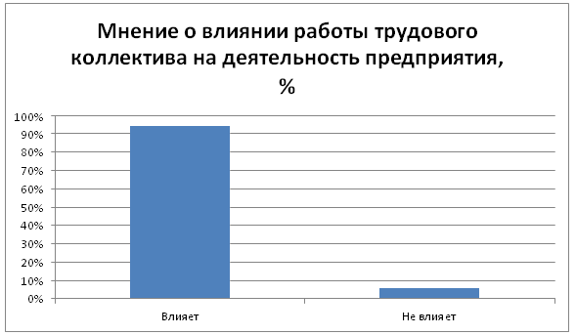

**Рисунок 3. Мнение сотрудников кафе ООО "Маяк"**

**о влиянии работы трудового коллектива на деятельность предприятия сервиса**

Для большинства респондентов важно создать благоприятную социально-психологическую среду, если они могут свободно высказывать свое мнение при обсуждении определенных вопросов, не опасаясь вины и давления со стороны руководства. В то же время все сотрудники, которые участвовали в опросе, также отмечали необходимость коллективного присутствия уверенности в себе, принадлежности к команде. Сотрудник стремится стать членом команды, с которой он себя сравнивает, и чувство принадлежности стоит на первом месте в умах людей, работающих в компании.

Каждый член рабочей группы обязан нести ответственность за свою работу и за работу команды в целом. Смена работы друг на друга негативно сказывается на отношении в коллективе и деятельности организации. В критических ситуациях сплоченность команды и усилия спасти другого важны для респондентов.

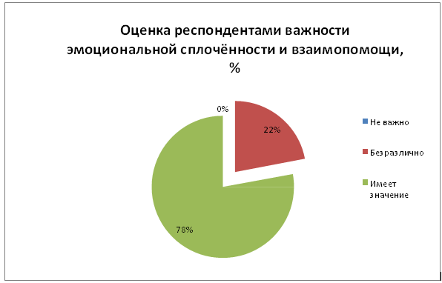

**Рисунок 4. Оценка респондентами важности эмоциональной сплочённости и взаимопомощи в коллективах ООО "Маяк"**

Большинство респондентов не могут работать в негативной команде - депрессивное настроение, пессимизм, конфликт - состоящий из групп, которые воюют друг с другом. Сотрудники хотят равного и справедливого отношения ко всем сотрудникам.

В ходе длительной работы члены одной или другой команды привыкли друг к другу, но при переходе на другую работу большинство респондентов не расстраиваются из-за «потери» своих коллег (рисунок 3) и им легче найти общий язык с другой командой.

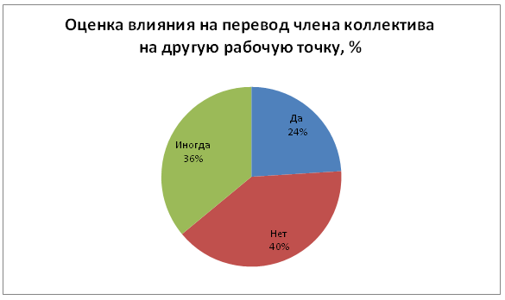

**Рисунок 5. Оценка влияния на перевод члена трудового коллектива на другую рабочую точку**

Респонденты хотят сами разрешать конфликты чаще, чем через менеджмент.

В ходе мониторинга работы трудового коллектива ООО «Маяк» были выявлены следующие проблемы:

- перекладывание ответственности за работу на других членов команды;

- проявление негативных личностных качеств работников - лень, нежелание подчиняться, нежелание идти на уступки, отказ от помощи;

- непринятие новых членов команды (интернов);

- несоблюдение должностных инструкций;

- «навязывание» руководством решений определенных проблем, игнорирование руководством предложений исполнительного персонала по разрешению конфликтов с гостями;

- неравенство в отношениях, выражающееся в явном пренебрежении одних работников другими, уверенности в одних, неопределенности в других;

- неравное распределение работы, заключающееся в том, что один официант принимает заказы, а другой официант убирает столы. Зарплата официанта состоит из почасовой заработной платы и процента личного дохода за месяц. За перевыполнение плана повышается процент зарплаты. Поэтому официант хочет взять как можно больше столов и получить доход, чем убирать комнату.

В ходе исследования методом интервью был выявлен конфликт между исполнительным персоналом и менеджером: управленческий персонал (менеджер и менеджер) выявляет отсутствие интереса к выполнению приказов и инструкций. В свою очередь, исполнительный персонал (официанты) обвиняют управленческий персонал в чрезмерном давлении во время работы, неспособности предоставить полную и точную информацию от «сверху» до «низа».

Смена ответственности перед другими работниками негативно сказывается на работе трудового коллектива - это подтвердили и отметили респонденты.

Как отмечают респонденты, одной из острых проблем сотрудников ООО «Маяк» является усыновление новых сотрудников. Административный персонал отмечает незаинтересованность команды в тех сотрудниках, которые не могут проявить себя в первый день работы. Результат - отсутствие новых работников из-за отсутствия поддержки со стороны сформированного трудового коллектива.

Большинство новых сотрудников слишком формально и поверхностно представляют свою предстоящую деятельность: при поступлении на работу у них возникает много открытых вопросов и проблем. Ориентация - это деятельность по ознакомлению сотрудников с их задачами на новом месте работы, ознакомлению их с руководителями и рабочими группами. Первым шагом к тому, чтобы сделать работу сотрудника максимально продуктивной, является профессиональная ориентация и социальная адаптация в коллективе.

Все респонденты отмечают, что встречи с руководством и коллективные тренинги способствуют повышению общего коллективного сознания, позитивного отношения трудового коллектива.

Управленческий стиль каждого менеджера различен. Это влияет на дисциплину трудового коллектива, а также на уважение и привязанность к конкретному руководителю - сотрудники с большей вероятностью выполняют задания

«Любимый» менеджер, чем «строгий» и «требовательный».

Диагностическая анкета социально-психологического климата группы, разработанная В.П. Щербакова состоит из 23 вопросов, связанных с работой и работой команды. Результаты исследования представлены в таблице (приложение).

Эта анкета была представлена ​​только сотрудникам ООО «Маяк.

Обработка и анализ результатов осуществляются следующим образом: на основании ответов на вопросы 17-23 дается краткая социально-демографическая характеристика исследуемой группы. Изреспондентов мужчины и женщины. Большинство из них в возрасте от 21 до 25 лет, большинство имеют незаконченное высшее образование. В опросе приняли участие больше официантов и поваров.

Большинство сотрудников являются одинокими.

Вопросы 6-13 направлены на выявление характеристик отражения членами команды существующих межличностных отношений и команды в целом. Каждый ответ проверяется на три вопроса: эмоциональный (6,8,12), когнитивный (9, 11), поведенческий (7,10,13). Ответ на каждый из вопросов оценивается как +1, 0, -1.

## 4. Разработка рекомендаций по улучшению психологического климата в организации ООО "Маяк"

Деятельность, направленная на улучшение условий для создания социально-психологической среды, может осуществляться на этих этапах в зависимости от негативных факторов.

Первый этап улучшения социально-психологического климата

- борьба со значительным уровнем конфликта. Конфликтная или конфликтная ситуация является причиной возникновения стрессовых ситуаций в процессе коллективной работы и поэтому негативно влияет на развитие социально-психологического климата.

Возникновение конфликтной ситуации или напряженности в коллективе ухудшает климат, снижает производительность труда, может привести к увольнениям, сокращает сотрудничество между сторонами в конфликте, а также приводит к материальным и эмоциональным затратам на разрешение конфликта.

  Различные учебные программы используются для устранения конфликтных ситуаций, а встречи по решению проблем имеют разную направленность: решение организационных и управленческих проблем или технических проблем, освоение методов оценки новых идей и проектов, развитие навыков поиска решений, разработка толерантного подхода к инновациям и риски, улучшающие социально-психологический климат. Обучающие семинары также различаются по категориям участников (статус, обучение, возраст). Поэтому при выборе учебной программы учитываются ее специфика, возможности и ожидаемые результаты ее реализации.

В результате увеличивается производительность.

Тренировки помогут решить многие проблемы в команде. Это будет способствовать быстрой адаптации новых сотрудников и укреплению отношений между старыми сотрудниками. Во время таких событий раскрываются внутренние черты сотрудников, чтобы помочь им лучше понять себя и других.

Деятельность менеджеров по улучшению условий формирования климата может осуществляться по нескольким направлениям:

1. Улучшение условий труда. Это важно, потому что условия труда не только создают к нему доступ, но и объективно определяют конечный результат работы. Совершенствование организации труда происходит в различных областях: совершенствование технического оснащения рабочих мест, оптимизация режима труда и отдыха, отбор, подбор персонала, совершенствование форм разделения и кооперации труда и повышение квалификации работников.

Привлекательность работы, несомненно, повышается за счет удовлетворенности заработной платой, системой материального и морального стимулирования, социальной защищенностью, распределением праздников, рабочего времени, информационной поддержкой, карьерными перспективами, способностью повысить свой уровень профессионализма, уровнем компетентности, характером деловых и личных отношений в коллективе и т. Д. Потенциальными источниками напряженности в группе могут быть: нечеткое разделение функциональных обязанностей, отсутствие своевременной, полной и точной информации, несоответствие сотрудника его профессиональной роли.

2. Мониторинг социально-психологических характеристик команды. Общеизвестно, что людям, которые похожи друг на друга, легче взаимодействовать, сходство способствует чувству безопасности повышает уверенность в себе. Важным фактором в благоприятной и, следовательно, высокой эффективности команды также может быть разница в личностных качествах в соответствии с принципом взаимодополняемости. В этом случае статус и результат совместимости - это сострадание участников взаимодействия, например, в смешанных по полу группах культура общения выше, молодежные группы более мобильны в принятии инноваций, а сочетание разных возрастных и образовательных квалификационных групп создает предпосылки для сокращения времени адаптации.

3. Улучшение командных отношений. Командные отношения являются важнейшим показателем состояния социально-психологического климата. Поэтому отношения между сотрудниками должны строиться таким образом, чтобы ежедневное общение сотрудников способствовало постоянному поддержанию оптимального психологического настроя в команде. Поэтому, во-первых, следует избегать неопределенности в задачах. Помимо служебных обязанностей, каждый руководитель назначает подчиненным ожидания, связанные с его психологическими характеристиками (ожидания ролей), которые не всегда объясняются и понимаются. Люди инстинктивно боятся неопределенности и неточностей, они хотят знать, что от них ожидается, какие задачи они должны решать и какие задачи они должны выполнять.

Управление эффективностью работы сотрудников является одной из ключевых компетенций каждого менеджера. Сразу после того, как менеджер входит в новую компанию или вступает в новую должность, он работает в течение нескольких месяцев с большей отдачей, энергией и энтузиазмом. Создает идеи, запускает новые проекты. Однако время идет, и работник чувствует, что без объективных причин ее любимая работа приносит меньше удовольствия, исчезает интерес, инициативность и желание работать. Чувство ответственности и долга часто не может компенсировать воздействие этих процессов. Поэтому одним из факторов повышения удовлетворенности работой является повышение интереса к работе.

Многие соотечественники считают исчезновение интереса нормальным явлением. У других есть идея сменить работу. Сотрудник рассматривает компанию, в которой среда, корпоративная культура или харизма лидера кажутся более склонными к интенсивной работе. А когда работа воспринимается как нечто временное, эффективность неизбежно снижается.

ЗАКЛЮЧЕНИЕ

В ООО «Маяк» согласно результатам диагностики, микроклимат компании хороший. Сотрудники понимают важность скоординированной работы для деятельности компании и всего человека, чтобы мы могли многократно улучшить социально-психологическую среду ООО «Маяк».

Выявлены причины, препятствующие оптимальному развитию психосоциального климата: Были выявлены причины, препятствующие оптимальному развитию социального климата:

- разногласия в работе управленческого и исполнительного персонала;

- различия в стилях управления менеджерами;

- некачественная отчетность;

- длительная и сложная адаптация новых сотрудников;

- низкий уровень эмпатии;

- неравное распределение работы среди работников;

- неравенство в отношениях;

- отсутствие непрерывного образования.

На основании этих вопросов были сделаны предложения по улучшению социальной и психологической среды:

1. Организовывать встречи на всех уровнях и формулировать нормы и правила.

2. Проводить тренировку сплоченности и ролевые игры, которые помогают повысить эмпатию.

3. Контролировать передачу полной информации.

4. Особое внимание следует уделять событиям, которые могут выявить новых сотрудников.

5. Назначить услуги и места работы.

6. Повысить участие каждого члена команды в успехе или неудаче компании.

Полученные данные выявили основные направления работы руководителя, необходимые для оптимизации благоприятного климата в коллективе: улучшение взаимоотношений в команде, развитие системы дополнительного образования, снижение интенсивности нагрузки, разработка системы стимулов и мотивации и т. д.

В соответствии с вышеуказанными направлениями сформулированы рекомендации по организации управленческой деятельности в области формирования климата в коллективе.

Основными направлениями в работе руководителя, ориентированными на формирование климата, должны быть: улучшение условий труда и отдыха, разработка содержания работы, развитие рабочих ресурсов, развитие мотивации, изменение заработной платы, система психологической разгрузки, снятия стресса после рабочего дня.

СПИСОК ИСПОЛЬЗОВАННЫХ ИСТОЧНИКОВ

1. Бойко В.В. Социально-психологический климат коллектива и личность. М.: Мысль, 2015. 231 с.
2. Волков Б.С. Методология и методы психологического исследования: учебное пособие для вузов / Б.С. Волков, Н.В. Волкова, А.В. Губанов М.: Академический проект, 2017. 383 с.
3. Егоршин А.П. Управление персоналом: Учебник для вузов.- 3-е изд.- Н. Новгород: НИМБ. 2008. – 512 с.
4. Емельянов С. М. Практикум по конфликтологии.- СПб.: Питер. 2015. – 321 с.
5. Жуков И.М. Вопросы управления // Оценка социальной эффективности управления персоналом в гостиничном бизнесе компании. – СПб.: Речь, 298 с.
6. Журавлёв А.Л. Психология совместной деятельности. М.: Институт психологии РАН, 2018. - 640 с.
7. Зайверт Л. Ваше время- в Ваших руках: Советы деловым людям, как эффективно использовать рабочее время: Пер. с нем.- М.: Интерэксперт, ИНФРА- М.: Парма. 2015.
8. Ильин Е.П. Психология общения и межличностных отношений. Питер, 2018. - 191 с.
9. Карнеги Д. Как завоёвывать друзей и оказывать влияние на людей…- Минск: Республика. 2017. – 211 с.
10. Каунт Джон. Организуй себя: Пер. с англ. / Под ред. И.В. Андреевой- СПб.: Нева, 2017. – 290 с.
11. Кибанов А.Я. Основы управления персоналом организации: Учебник.- М.: ИНФРА-М, 2016. – 342 с.
12. Кибанов А.Я. Основы управления персоналом: Учебник.- 2-е изд., перераб. и доп.- М.: ИНФРА- М, 2018. – 210 с.
13. Кибанов А.Я., Захаров Д.К., Коновалова В.Г. Этика деловых отношений: Учебник/ Под ред. А.Я. Кибанова.- М.: ИНФРА- М, 2018. – 190 с.
14. Козлов Н. Формула успеха, или Философия жизни эффективного человека.- М.: Книга, 2018. – 300 с.
15. Красовский Ю.Д. Управление поведением в фирме.- М.: ИНФРА- М. 2017. – 189 с.
16. Лукашевич Н.П. Социология труда: учебное пособие. К.: МАУП, 2012. 320 с.

ПРИЛОЖЕНИЕ

Приложение 1

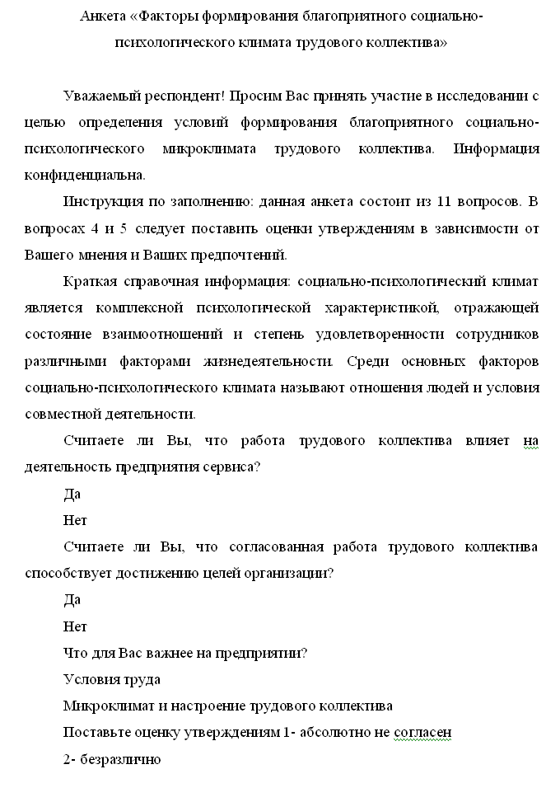

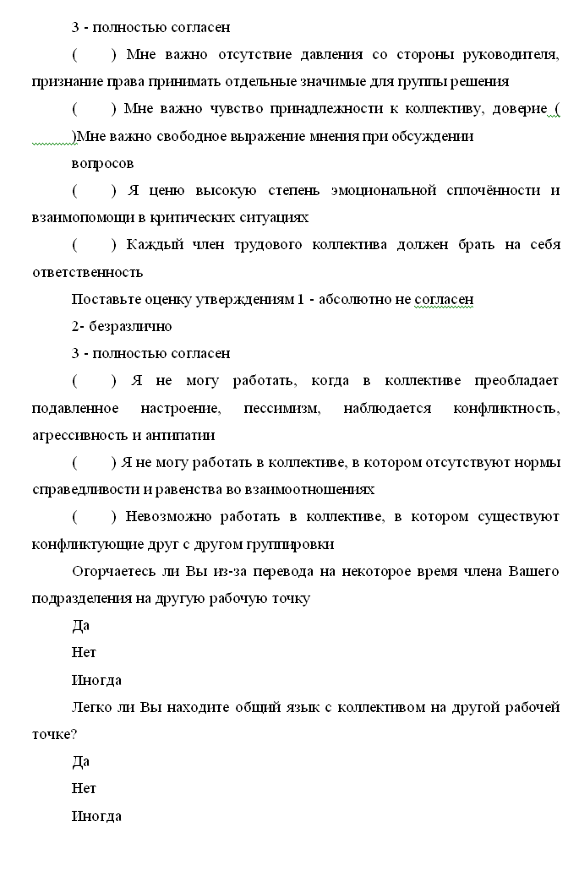

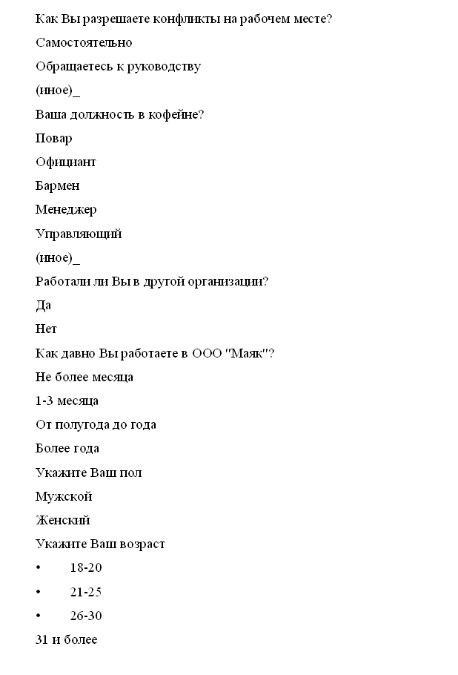

Приложение 2

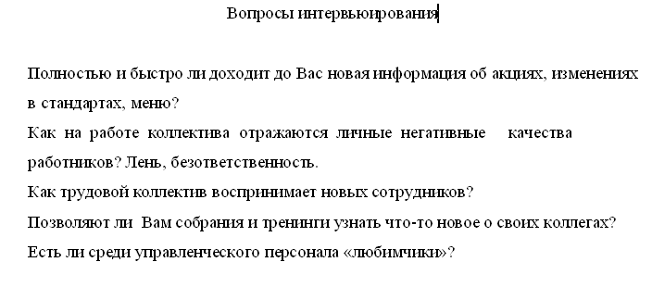

Приложение 3

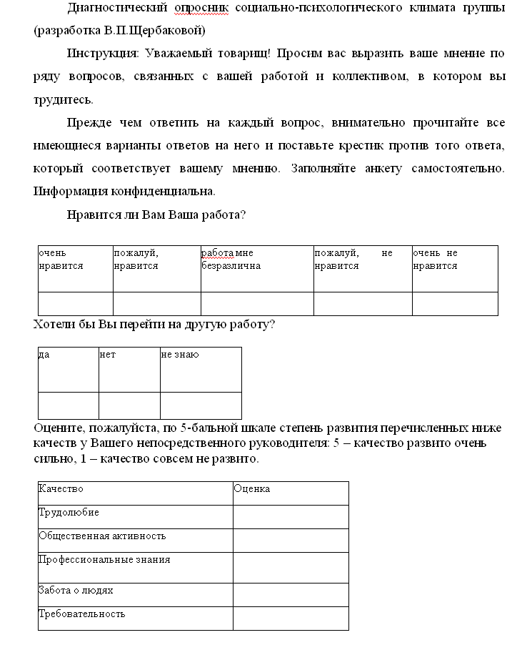

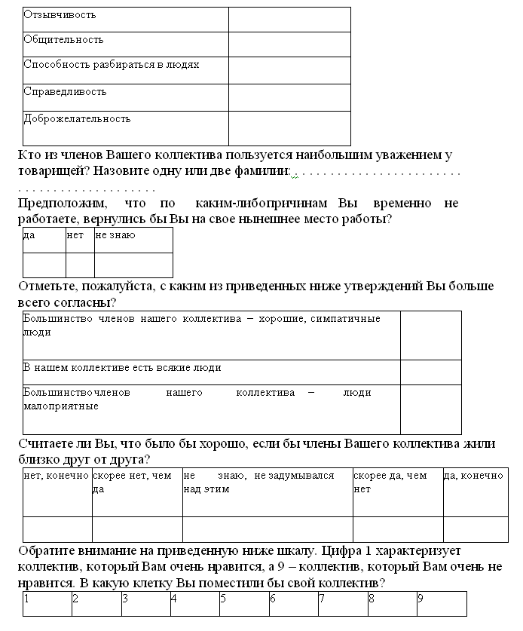

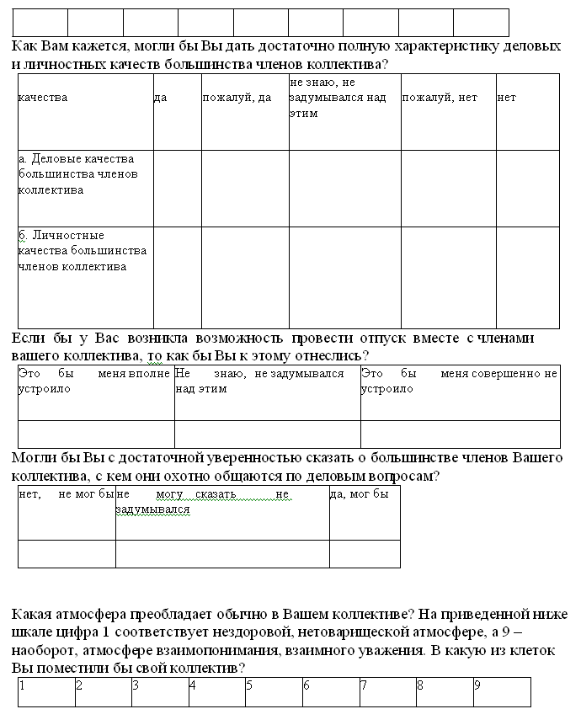

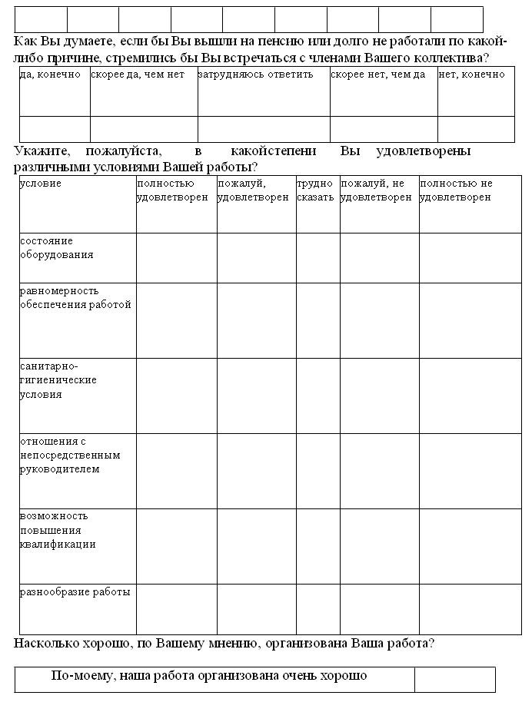

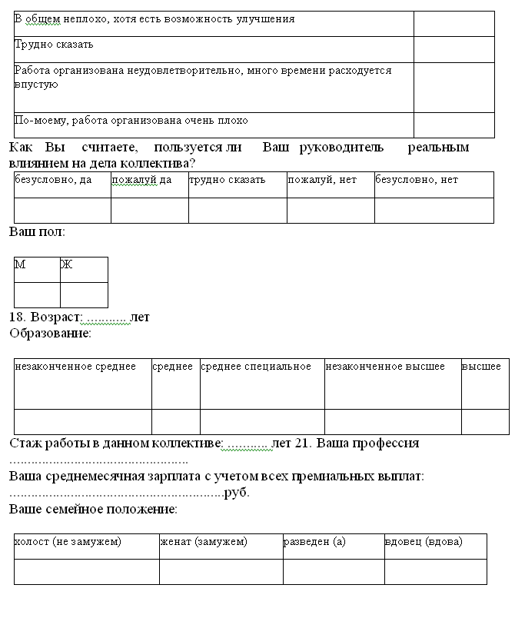

Приложение 4

